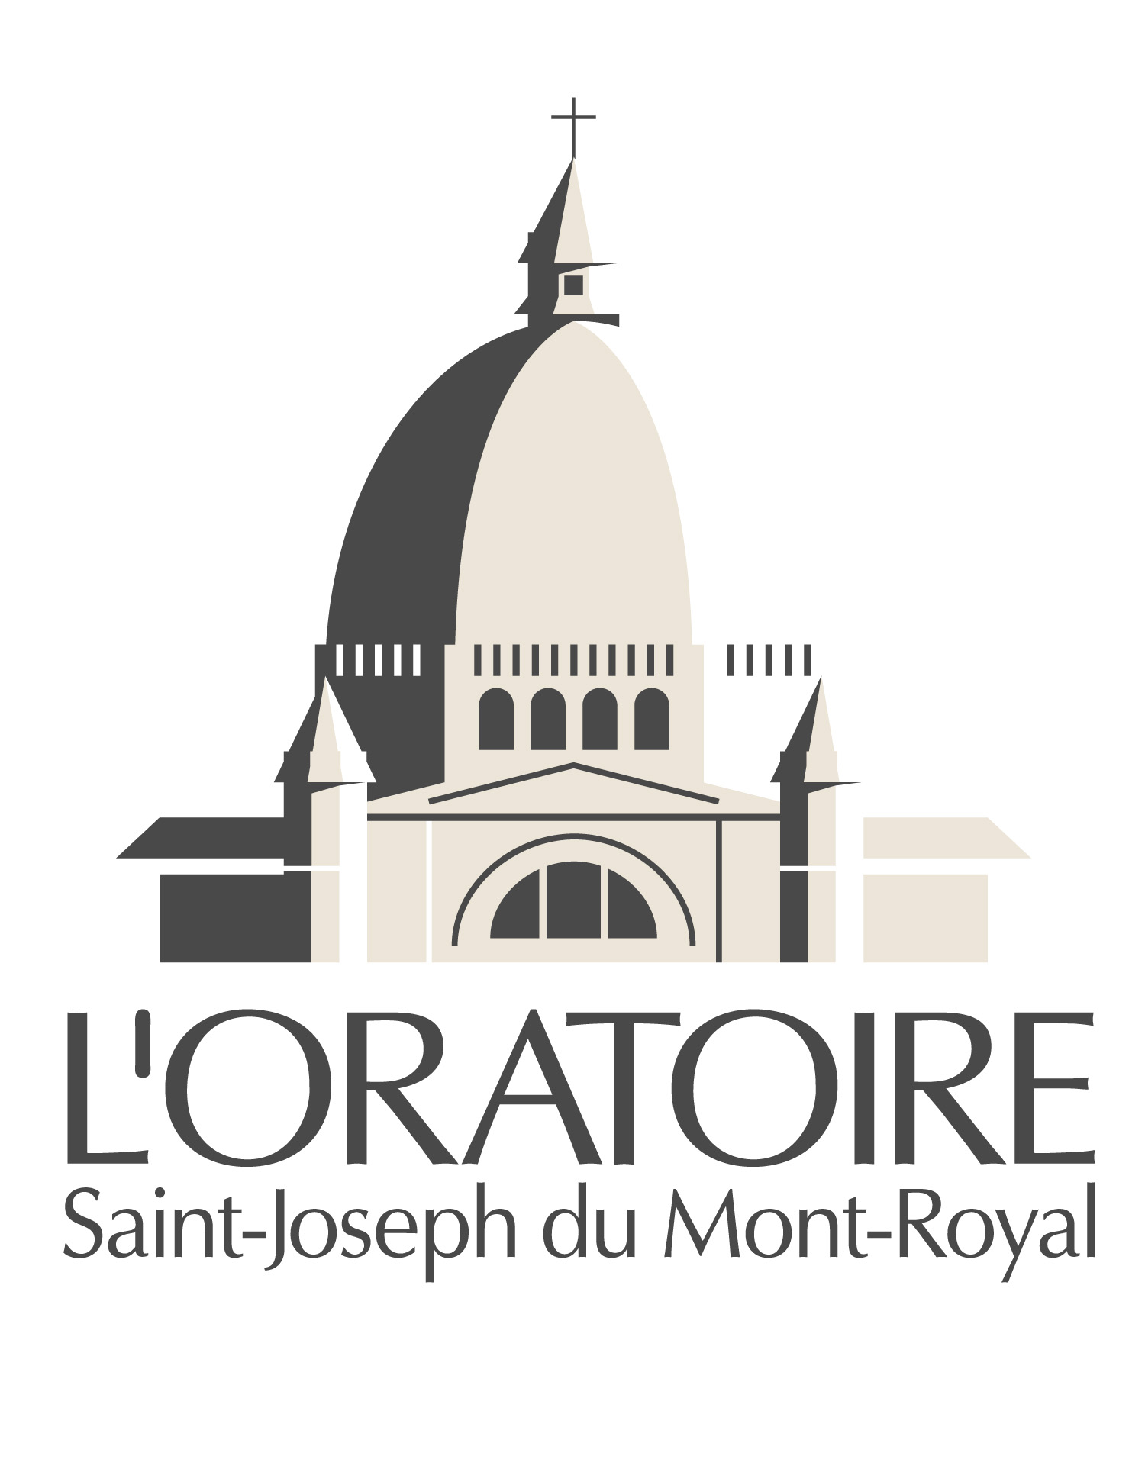

Saints et saintes de l’Église canadienne

L’Église canadienne compte présentement dix saintes et saints, dont une née au Canada.
Les huit martyrs canadiens ont été canonisés par le pape Pie XI, le 29 juin 1930. On compte parmi eux un novice jésuite, René Goupil (1608-1642), né à Saint-Martin-du-Bois, France et un laïc, Jean de La Lande (160?-1646), né à Dieppe, France, et six prêtres jésuites :
Isaac Jogues (1608-1646), né à Orléans, en France
Antoine Daniel (1600-1648) né à Dieppe, en France
Jean de Brébeuf (1593-1649), né à Condé-sur-Vire, France
Gabriel Lalemant (1610-1649), né à Paris, France
Charles Garnier (1605-1649), né à Paris, France
Noël Chabanel (1613-1649), né à Saugues, France
Fête liturgique : le 26 septembre au Canada; le 19 octobre dans l’Église universelle
Marguerite Bourgeoys
Née à Troyes, France, en 1620 – décédée à Montréal en 1700
Cofondatrice de Montréal
Fondatrice de la Congrégation de Notre-Dame
Canonisée par le pape Jean-Paul II, le 31 octobre 1982
Fête liturgique : le 12 janvier
Marguerite d’Youville
Née à Varennes, Québec, le 15 octobre 1701 – décédée à Montréal le 23 décembre 1771
Fondatrice des Sœurs de la Charité, dites « Sœurs Grises »
Canonisée par le pape Jean-Paul II, le 9 décembre 1990
Fête liturgique : le 16 octobre

Pour renseignements : Elaine Mayrand Danielle Decelles
Massy-Forget relations publiques L’Oratoire Saint-Joseph du Mont-Royal
514 842-2455, poste 24 514 733-8216, poste 2711
514 718-2124 (cellulaire) 514 264-1764 (cellulaire)
emayrand@mfrp.com ddecelles@osj.qc.ca et www.saint-joseph.org

Le 17 février 2010

